**Федеральное государственное автономное образовательное учреждение**

**высшего образования**

**«Национальный исследовательский университет «Московский институт электронной техники»**

**Лабораторная работа №4 по курсу «Современные проблемы информатики и вычислительной техники» на тему:**

**Нечёткая кластеризация. Самоорганизующиеся карты Кохонена**

**Выполнил:**

студент группы

**Проверил:**

**Москва 2023**

**Цель работы**: изучить метод нечёткой кластеризации Fuzzy C-means и научиться применять его для решения задач с помощью MATLAB; освоить основные принципы решения задачи кластеризации и использованием нейронных сетей со слоем Кохонена и самоорганизующихся карт.

**Продолжительность работы**: 4 часа.

**Задание**

2. Построить двумерный график распределения объектов по классам в зависимости от двух признаков (координат) х1, х2 и трёхмерный график – для трёх признаков (координат) – х1, х2, х3. Данные сгенерировать самостоятельно, вызывать их из файла .dat или из переменной рабочего пространства.

data_size = 100;

x1 = rand(data_size, 1);

x2 = rand(data_size, 1);

x3 = rand(data_size, 1);

% Двумерный график

figure;

scatter(x1, x2);

title('Двумерный график');

xlabel('x1');

ylabel('x2');

% Трёхмерный график

figure;

scatter3(x1, x2, x3);

title('Трёхмерный график');

xlabel('x1');

ylabel('x2');

zlabel('x3');

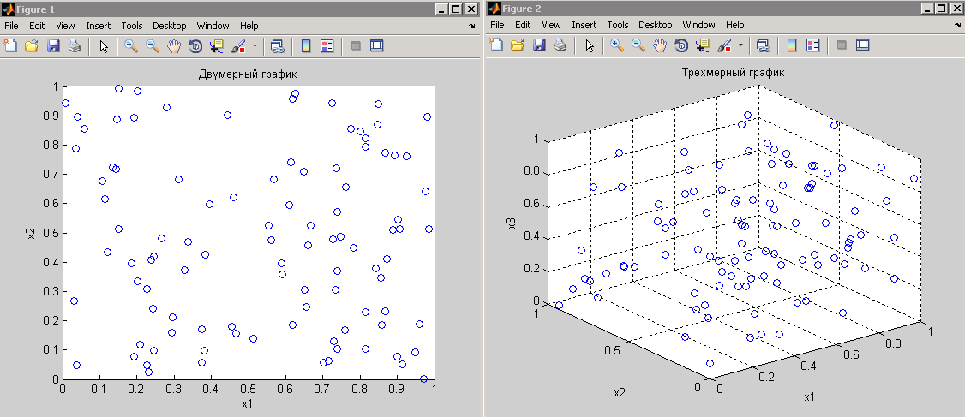

3. Провести кластеризацию сгенерированных данных с использованием метода С-средних. Построить графики (объекты одного кластера отмечать одинаковыми маркерами или цветами, построить также центры кластеров).

data = [x1, x2, x3];

num_clusters = 3;

[idx, centers] = kmeans(data, num_clusters);

% График кластеризации

figure;

scatter3(x1, x2, x3, 10, idx, 'filled');

hold on;

scatter3(centers(:, 1), centers(:, 2), centers(:, 3), 100, 'rx', 'LineWidth', 3);

title('Кластеризация методом С-средних');

xlabel('x1');

ylabel('x2');

zlabel('x3');

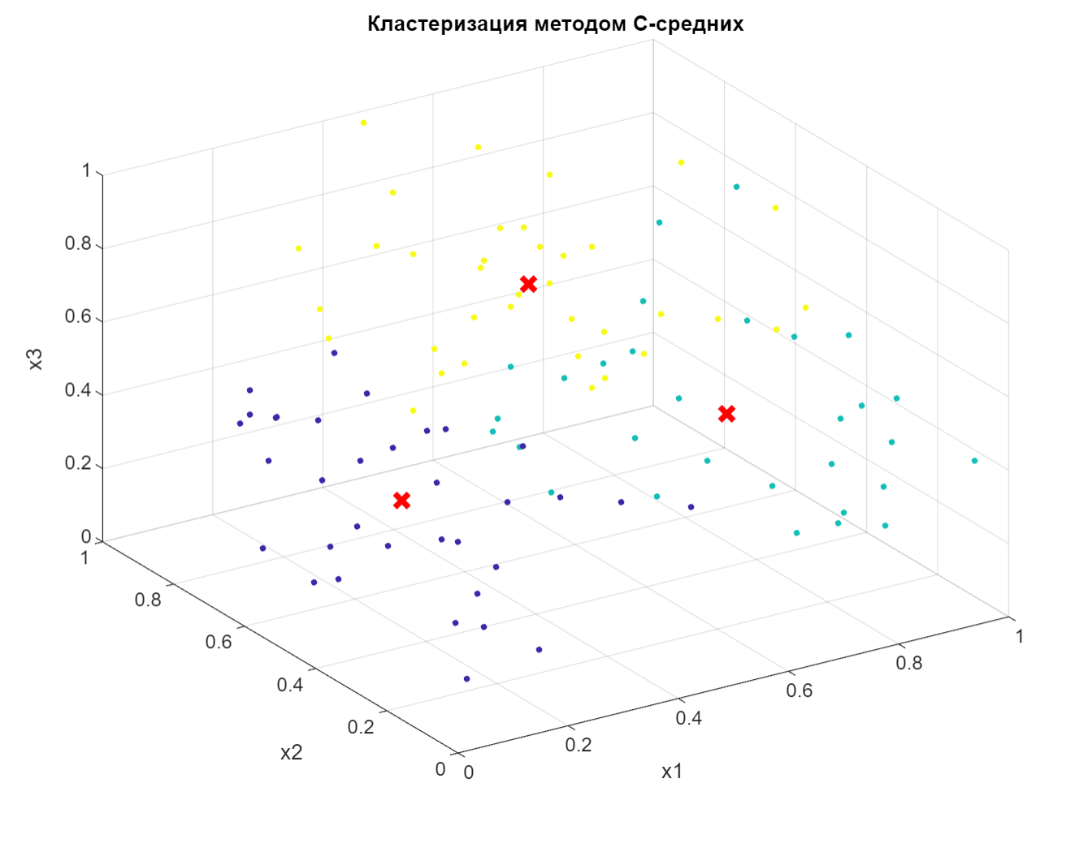

4. Исследовать зависимость качества кластеризации от количества итераций алгоритма.

% Задача 4: Исследование зависимости качества кластеризации от количества итераций

max_iterations = 10;

silhouette_scores = zeros(max_iterations, 1);

for i = 1:max_iterations

% Выполняем кластеризацию методом С-средних

[idx, ~] = kmeans(data, num_clusters, 'MaxIter', i, 'Replicates', 10);

% Вычисляем Silhouette Score вручную

silhouette_scores(i) = mean(silhouette(data, idx));

end

% Построение графика зависимости качества от количества итераций

figure;

plot(1:max_iterations, silhouette_scores, 'o-');

grid on;

title('Зависимость качества кластеризации от количества итераций');

xlabel('Количество итераций');

ylabel('Silhouette Score');

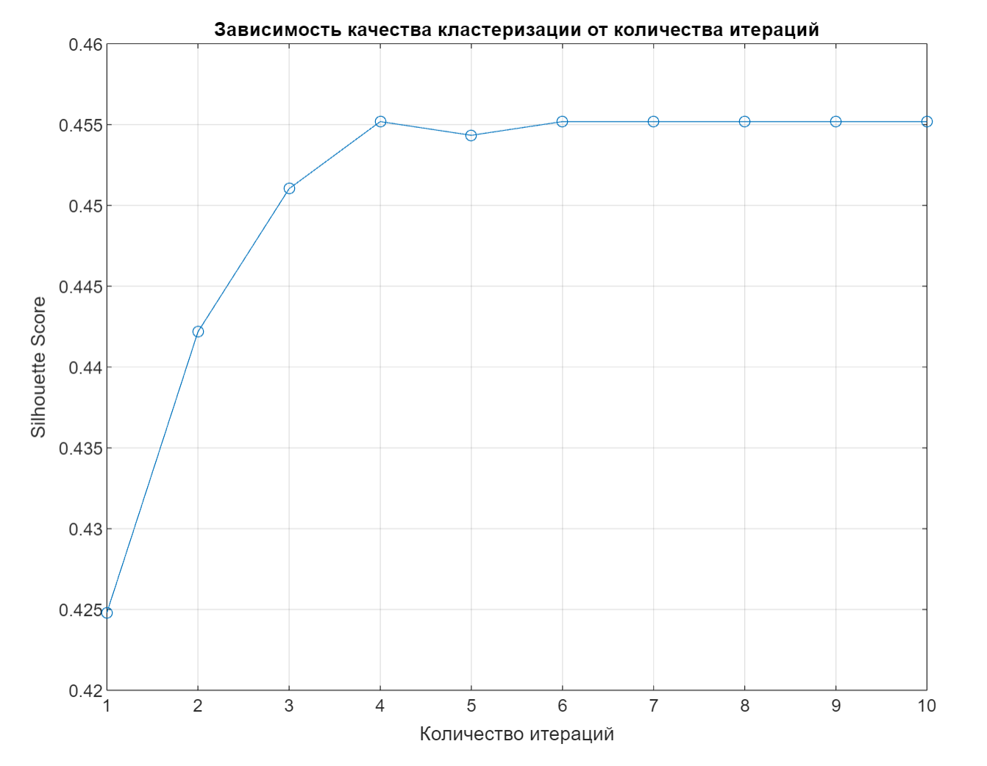

5. Ознакомиться со средствами построения карт Кохонена с помощью MATLAB.

% Генерация данных для примера

data = rand(100, 2);

% Создание и обучение карты Кохонена

som_net = selforgmap([5 5]); % [5 5] - размерность сети

som_net = train(som_net, data');

% Визуализация карты Кохонена

plotsomhits(som_net, data');

title('Карта Кохонена');

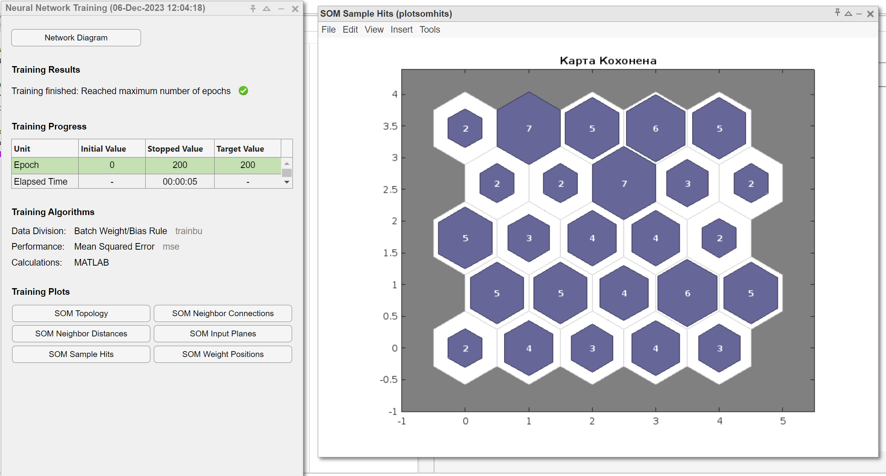

6. Построить нейронную сеть со слоем Кохонена, которая разделяет входные данные на кластеры и ищет их центры. Для обучения использовать случайные трёхмерные векторы. Построить график исходных данных и выявленных центров.

% Генерация случайных трёхмерных данных

data = rand(100, 3);

% Создание и обучение карты Кохонена

kohonen_net = selforgmap([5 5]); % [5 5] - размерность сети

kohonen_net = train(kohonen_net, data');

% Получение центров кластеров

cluster_centers = kohonen_net.IW{1};

% Визуализация исходных данных и центров кластеров

figure;

scatter3(data(:, 1), data(:, 2), data(:, 3), 10, 'filled');

hold on;

scatter3(cluster_centers(:, 1), cluster_centers(:, 2), cluster_centers(:, 3), 100, 'rx', 'LineWidth', 3);

title('Нейронная сеть со слоем Кохонена');

xlabel('x1');

ylabel('x2');

zlabel('x3');

legend('Исходные данные', 'Центры кластеров');

